|  |  |  |  |  |  |  |  |  |
| --- | --- | --- | --- | --- | --- | --- | --- | --- |
|  | **文件号：** | | | | | MS-002.40W009 | |  |
|  |  | | | | |  | |  |
|  |  | | |  | | | | |
| **MS-002** | | | | | | | | |
| **（产品中文名称，可写可不写）** | | | | | | | | |
| **外壳有效期验证报告** | | | | | | | | |
|  | |  |  |  |  | |  | |
|  | |  |  |  |  | |  | |
| 编制人： | | 钱华芳 |  | 日期： | 2022.00.00 | |  | |
|  |  |  |  |  |  | |  | |
| 审核人： | | XX |  | 日期： | 2022.00.00 | |  | |
|  |  |  |  |  |  | |  | |
| 批准人： | | 李明 |  | 日期： | 2022.00.00 | |  | |
|  |  | | |  | | | | |
|  | | | | | | | | |

**文档修订履历**

|  |  |  |  |
| --- | --- | --- | --- |
| 版本号 | 发布日期 | 更改内容概述 | 更改者 |
| V1.0 | 2022.00.00 | 文件新编 | 钱华芳 |
|  |  |  |  |
|  |  |  |  |
|  |  |  |  |
|  |  |  |  |
|  |  |  |  |
|  |  |  |  |
|  |  |  |  |
|  |  |  |  |
|  |  |  |  |
|  |  |  |  |
|  |  |  |  |

**保密条款**

文档仅限产品（项目）组内流转，违者负相应法律责任。

**目录**

第一章 概述 1

1.1 验证目的 1

1.2 验证范围 1

1.3 术语 1

1.4 法规标准 1

第二章 验证条件 2

2.1 验证对象 2

2.2 验证设备/工具 2

2.3 验证地点 2

2.4 验证时间 2

2.5 验证环境 2

2.6 验证人员 2

第三章 验证可接受准则 3

第四章 验证方法与步骤 3

4.1 验证原理概述 3

4.1.1. 常见加速模型 3

4.2 验证方法 4

4.3 验证步骤 5

第五章 验证结果与结论 6

第六章 附件 6

# 概述

## 验证目的

外壳是MS-002产品的重要组成部分，其寿命影响到产品能否正常安全工作，根据《产品有效期验证方案》中的设定，MS-002产品的外壳有效期为8年。本测试方案主要验证外壳在有效期内是否具有足够强度以承受正常使用时外界应力破坏；同时保证其喷漆效果能够保持完好不剥落，人为故意刮蹭等因素导致的不在验证范围内。

## 验证范围

MS-002外壳有效期的验证。

## 术语

无

## 法规标准

* GB∕T 34986-2017 《产品加速试验方法》
* GB 9706.1-2020 《医用电气设备 第1部分：基本安全和基本性能的通用要求》

# 验证条件

## 验证对象

MS-002三台车外壳。

## 验证设备/工具

|  |  |  |  |
| --- | --- | --- | --- |
| 设备编号 | 设备名称 | 型号规格 | 备注 |
| ST/SC-025 | 高低温箱 | WHTM-150BO |  |
| ST/ZG-013 | 砝码 | 500g |  |
| ST/RD-E6056 | 500g钢球 | 500g |  |
| ST/ZG-018 | 钢卷尺 | 3m |  |
| / | 工业酒精 | 浓度>99% |  |
| / | 无纺布 | / |  |

## 验证地点

质量检验室。

## 验证时间

2022年11月-2023年1月。

## 验证环境

温度要求：无

湿度要求：无

在高低温箱内：温度75℃、湿度80%RH。

## 验证人员

|  |  |  |  |
| --- | --- | --- | --- |
| 序号 | 岗位 | 验证人员 | 职责 |
| 1 | 机械工程师 |  | 试验中的设备操作，进行数据记录、统计；编制报告 |
| 2 | 机械工程师 |  |
| 3 | 机械组主管 |  | 审核 |

# 验证可接受准则

验证结果应符合以下指标：

1. 外观检查，没有发生油漆剥落、结构裂纹和变形；
2. 油漆耐擦拭试验后，测试位置涂层不脱落，不变色，不露出底材质地；
3. 外壳机械强度检测**，**经过冲击试验，试验没有破裂。

# 验证方法与步骤

## 验证原理概述

### 常见加速模型

加速环境试验是一种激发试验，它通过强化的应力环境来进行可靠性试验。加速环境试验的加速水平通常用加速因子来表示。加速因子的含义是指设备在正常工作应力下的寿命与在加速环境下的寿命之比，通俗来讲就是指一小时试验相当于正常使用的时间。因此加速因子的计算成为加速寿命试验的核心问题，也成为客户最为关心的问题。加速因子的计算也是基于一定的物理模型的，下面分别说明常用应力的加速因子的计算方法。

**温度加速因子**

温度的加速因子由Arrhenius模型计算：



其中， L normal为正常应力下的寿命，L stress为高温下的寿命，T normal为室温绝对温度，T stress为高温下的绝对温度，Ea为失效反应的活化能（eV），k为Boltzmann常数，8.62×10-5eV/K，实践表明绝大多数材料的失效符合Arrhenius模型。

**湿度加速因子**

湿度的加速因子由Hallberg和Peck模型计算：



其中，RH stress为加速试验相对湿度，RH normal为正常工作相对湿度，n为湿度的加速率常数，不同的失效类型对应不同的值，一般介于2-3之间。

**温度变化加速因子**

温度的加速因子由Coffin-Mason公式计算：



其中，△T stress为加速试验下的温度变化，△T normal为正常应力下的温度变化，n为温度变化的加速率常数，不同的失效类型对应不同的值，一般介于4-8之间。

## 验证方法

影响本MS-002外壳使用寿命的环境因素主要为温度和湿度，本试验采用最弱链条的失效模型，通过提高试验温度和湿度来考核产品的使用寿命。在75℃、80%RH下做加速寿命测试，故其加速因子应为温度加速因子和湿度加速因子的乘积，计算如下：



计划在75℃、80%RH恒温恒湿环境下做加速寿命测试，故其加速因子应为温度加速因子和湿度加速因子的乘积，计算如下：其中，Ea为激活能（eV）一般情况k为玻尔兹曼常数且k=8.6×10^-5eV/K，T为绝对温度（单位K）、RH为相对湿度（单位%），n取为2。根据产品的特性，取Ea为0.7eV，室温取为25℃、75%RH，把上述数据带入计算，求AF=55.23.，即在75℃、80%RH下做1小时试验相当于室温下寿命约55.23小时。

MS-002的外壳设计有效期为8年，试验按10年进行，在10年有效期内的工作时间约为24*365*10=87600小时。加速试验时间约为87600/55.23/24≈66天。

由于MS-002的台车体积比较大，整个台车外壳放入高低温箱进行试验，可操作性不好，因此选取一块外壳进行试验。本次试验采用MS-002导航台车的检修盖作为试验样品，放入高低温试验箱进行恒温恒湿寿命试验，高低温试验结束后作外观检查、油漆耐擦拭和机械强度测试。

**外观检查**

加速老化实验结束后，检查外观有无油漆剥落、有没有结构裂纹和变形等。

**油漆耐擦拭检查**

加速老化实验结束后，在样件外表面任意均匀选择5处，作油漆耐擦拭试验。

油漆耐擦拭试验，用无纺布蘸满无水酒精（浓度≥98 %）,包在专用的500g 的砝码头上,以20mm 左右的行程,在样本表面来回擦拭30个循环。

**机械强度检测**

机械强度测试时，将试样以其正常的安装方式支撑。将一个直径约50mm、质量500g±25g的钢球，用线绳悬吊起来，并使其像钟摆一样做水平冲击,从垂直距离为1.3m 处摆落下来至试样表面部分两次。

以上检测，根据第三章的可接受准测进行判定，符合可接受准则，试验通过，否则不通过。

## 验证步骤

详细验证试验的步骤如下：

1. 执行台车上取一部分外壳作为样件；
2. 测量样件的长宽高尺寸并记录；

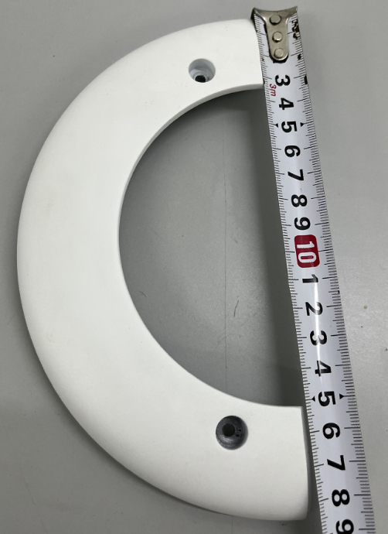 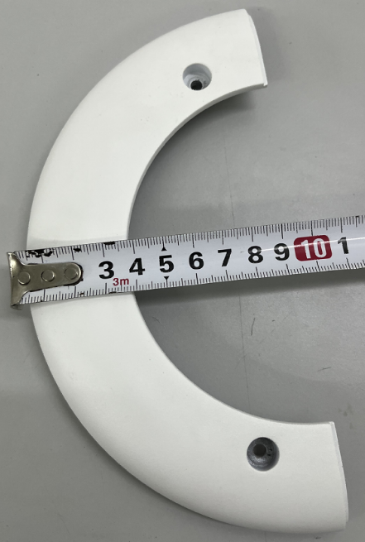

1. 将样件放入高低温箱，设置高低温箱参数：75℃，80%RH；

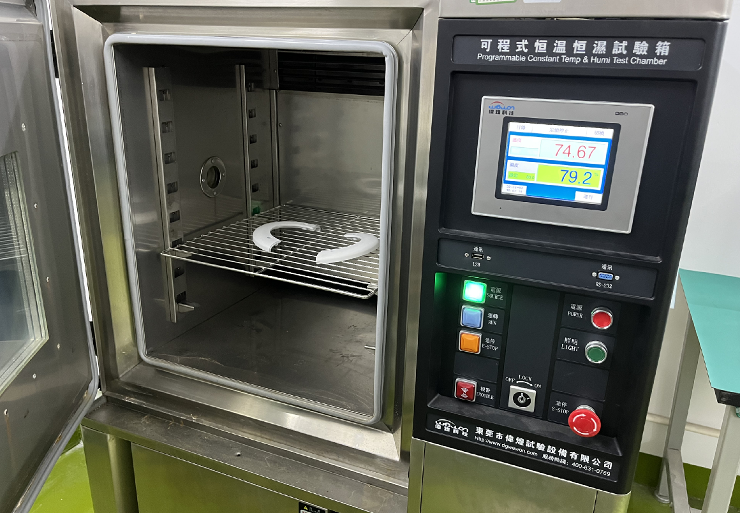

1. 开启高低温箱进行试验；
2. 高低温箱24小时不间断试验，每隔7天进行一次外观检查，一共持续66天；

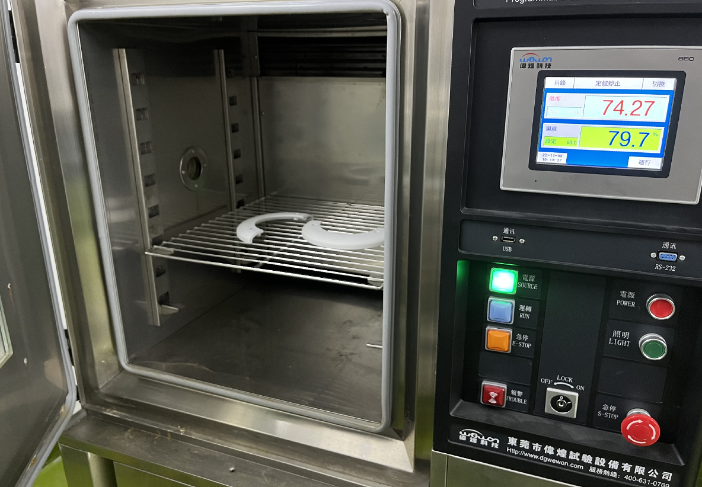

1. 试验结束后，将样件从高低温箱取出，检查外观情况并记录结果；

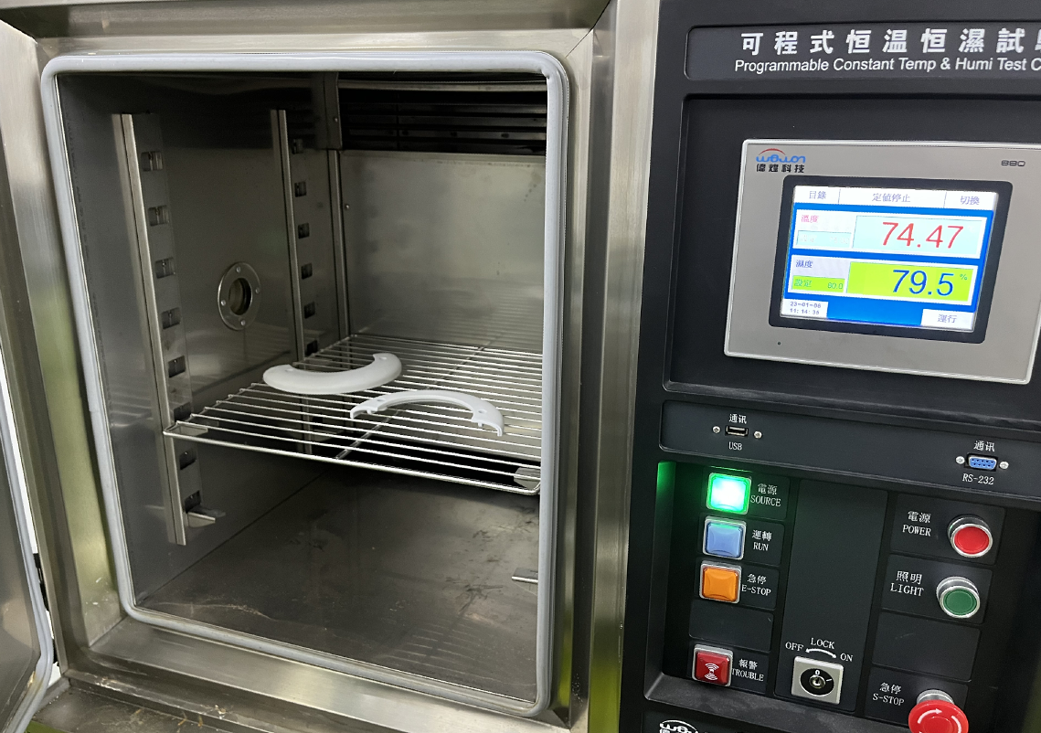 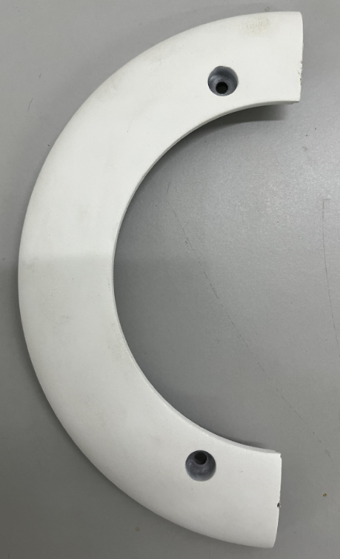

1. 将样件放在水平桌面上，用无纺布蘸满无水酒精（浓度≥98 %）,包在专用的500g 的砝码头上,以20mm 左右的行程,在样本表面来回擦拭30个循环，检查外观情况并记录结果；

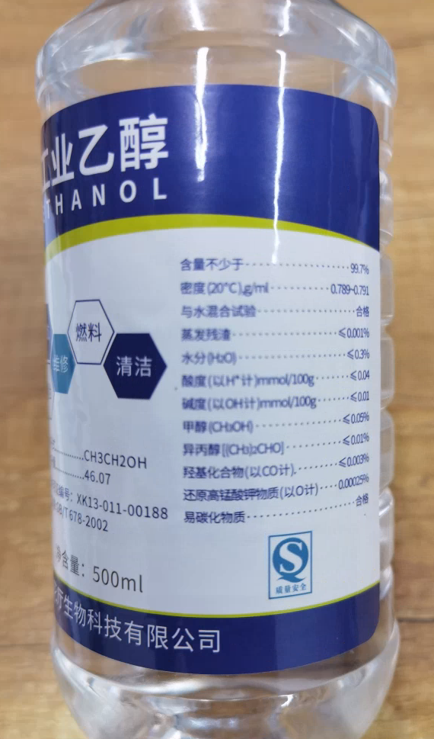 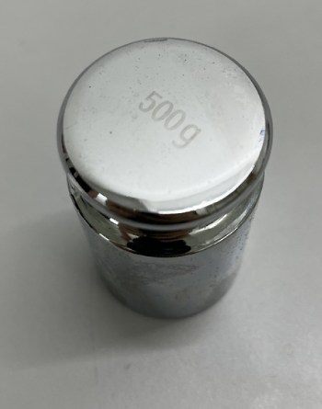 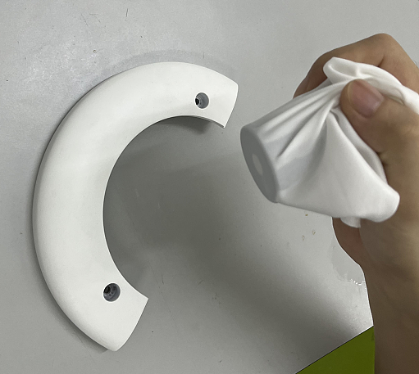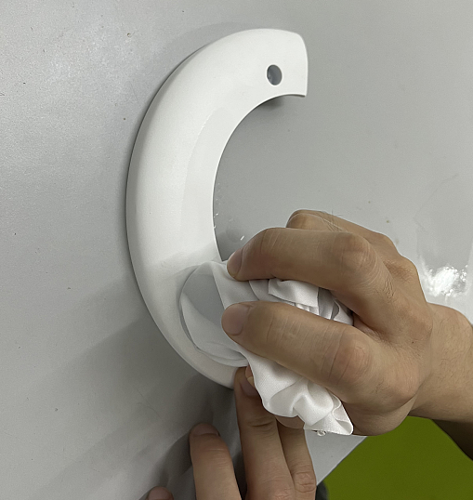 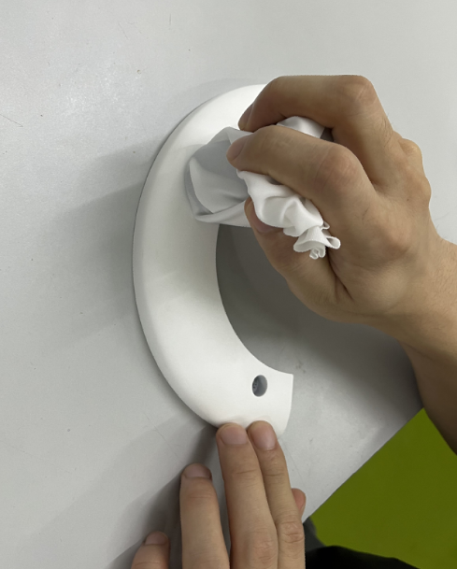

1. 将样件竖直靠墙放置在水平地面上，将一个直径约50mm、质量500g±25g的钢球，用线绳悬吊起来，并使其像钟摆一样做水平冲击,从垂直距离为1.3m 处摆落下来至试样表面部分两次，检查外观情况并记录结果；

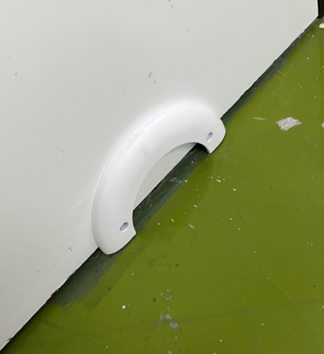 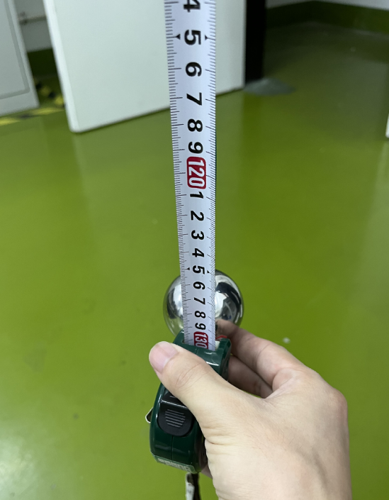

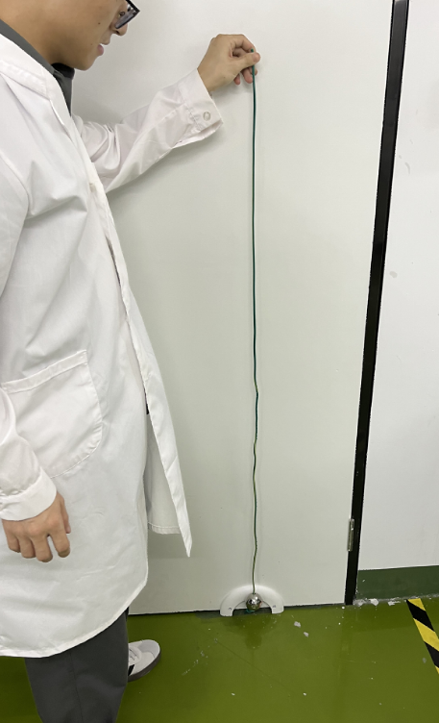 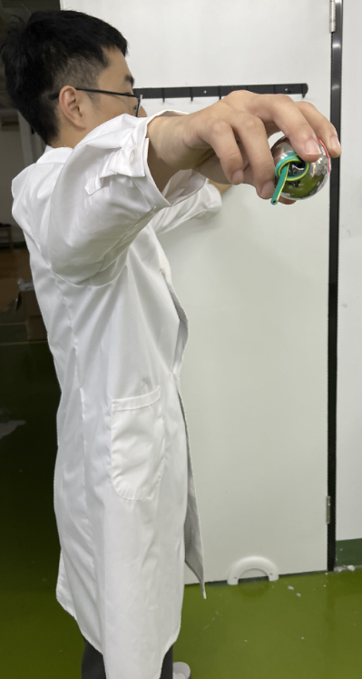 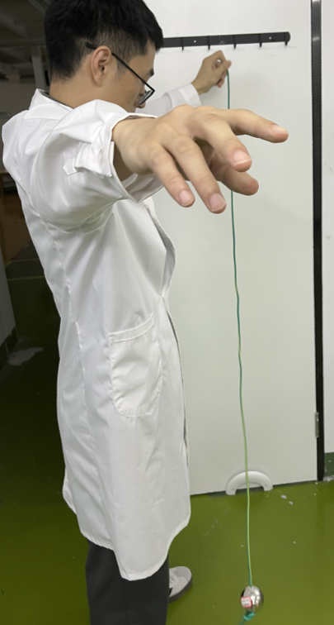

# 验证结果与结论

样件在高低温试验过程中未发现明显的异常情况，且高低温试验结束后分别进行耐擦拭检查和机械强度检测，各项测试均通过，因此可以判断MS-002外壳有效期满足寿命要求。

# 附件

**附表**

|  |  |  |  |  |  |  |  |  |
| --- | --- | --- | --- | --- | --- | --- | --- | --- |
| **MS-002外壳加速寿命测试记录表** | | | | | | | | |
| 高低温开始试验日期：2022年11月2日 | | | | | 高低温结束试验日期：2023年1月6日 | | | |
| 油漆及机械强度检测日期：2023年1月6日 | | | | | 试验地点：质量检验室 | | | |
| 高低温试验温度：75℃ | | | | | 高低温试验湿度：80%RH | | | |
| 1. **尺寸检查** | | | | | | | | |
| 试验前 | | 长x宽x高，mm | | | 185x95x15mm | | | |
| 试验后 | | 长x宽x高，mm | | | 185x95x15mm | | | |
| 实配是否有影响 | | | | | 有□ 无🗹 | | | |
| 1. **外观检查** | | | | | | | | |
| 检查日 | | | 外观是否完好 | | | | 说明 | |
| 第1天：2022年11月2日 | | | 是 🗹 | | 否□ | | 样件初始情况良好，无破损、油漆脱落等现象 | |
| 第7天：2022年11月8日 | | | 是 🗹 | | 否□ | | 无异常情况 | |
| 第14天：2022年11月15日 | | | 是 🗹 | | 否□ | | 无异常情况 | |
| 第21天：2022年11月22日 | | | 是 🗹 | | 否□ | | 无异常情况 | |
| 第28天：2022年11月29日 | | | 是 🗹 | | 否□ | | 无异常情况 | |
| 第35天：2022年12月6日 | | | 是 🗹 | | 否□ | | 无异常情况 | |
| 第42天：2022年12月13日 | | | 是 🗹 | | 否□ | | 无异常情况 | |
| 第49天：2022年12月20日 | | | 是 🗹 | | 否□ | | 无异常情况 | |
| 第56天：2022年12月27日 | | | 是 🗹 | | 否□ | | 无异常情况 | |
| 第63天：2023年1月3日 | | | 是 🗹 | | 否□ | | 无异常情况 | |
| 第66天：2023年1月6日 | | | 是 🗹 | | 否□ | | 无异常情况 | |
| 1. **油漆耐擦拭检查** | | | | | | | | |
| 检测点1 | 检测点2 | | | 检测点3 | | 检测点4 | | 检测点5 |
| 通过 🗹 | 通过 🗹 | | | 通过 🗹 | | 通过 🗹 | | 通过 🗹 |
| 不通过□ | 不通过□ | | | 不通过□ | | 不通过□ | | 不通过□ |
| 1. **机械强度检测** | | | | | | | | |
| 机械强度检测是否通过 | | | | | 通过 🗹 不通过□ | | | |
| 测试记录员：陈侠 | | | | | 日期：2023年1月6日 | | | |
| 复核： | | | | | 日期： | | | |